曲阜师范大学
单片机原理与应用
课程设计报告



题 目
姓 名
院 系
专 业
指导教师 |  | 职 称

年 月 日

单片机原理与应用课程设计任务书
课程设计题目
院（系） |  |  |  | 专 业
指导教师 |  |  |  | 职 称
设计组成员 | 姓 名 |  | 年 级 | 学 号 | 承担任务
一、设计内容及要求

二、设计方案

三、进度安排

单片机原理与应用课程设计评阅表
评分项 | 评 价 内 容 | 满分 | 得分
设计  过程 | 1. 任务分工的合理性和对待课程设计的态度 | 5
设计  过程 | 2. 团队协作能力和分析解决问题的能力 | 5
软件  仿真 | 3. 系统仿真电路设计的合理性与可行性 | 10
软件  仿真 | 4．软件编程与仿真结果的正确性 | 15
系统  制作 | 5. 系统板制作的难度 | 10
系统  制作 | 6. 元器件布局的合理性及焊接的规范性 | 15
验收  答辩 | 7. 系统功能演示、完成程度及创新性 | 15
验收  答辩 | 8. 知识掌握程度与回答问题的正确性 | 5
设计  报告 | 9. 系统设计的合理性与内容的科学性、创新性 | 10
设计  报告 | 10. 文字表达水平、文章的逻辑性与写作规范 | 10
合 计 |  | 100
课程设计等级

指导教师签名： 年 月 日

注：课程设计等级：优秀（90-100），良好（80-89），中等（70-79），及格（60-69），不及格（60分以下）。

目录
中文摘要 5
ABSTRACT 5
引言 6
1 设计任务与方案选择 7
1.1设计任务与指标 7
1.1.1 设计任务 7
1.1.2 技术指标 7
1.2 系统方案选择 7
1.2.1电源提供方案 7
1.2.2显示界面方案 8
1.2.3输入方案 8
2 系统设计 8
2.1 系统总体设计 8
2.2 单片机系统 9
2.2.1 单片机的选择 9
2.2.2单片机的基本结构 11
2.3 LED显示 12
2.4数码管显示 13
2.5按键电路设计 13
2.6 软件设计 15
3 系统调试 16
3.1 南北红灯亮，东西绿灯亮80s 16
3.2 南北由红灯变为绿灯，东西黄灯闪烁3s 16
3.3 南北绿灯亮60s，东西红灯亮 17
3.4南北黄灯闪烁3s，东西由红灯变为绿灯 17
3.5 夜间模式，所有方向黄灯闪烁 18
3.6 紧急停止，所有方向均为红灯 18
3.7 在线修改红绿灯时间 19
4 总结 20
5 参考文献 21
附录A 原理图 22
附录B 仿真图 23
附录C 源程序 24

现代交通灯设计
----专业学生 学生姓名
指导教师
摘要
随着社会主义的建设，城市的规模在不断扩大，城市的交通也在不断的提高和改进，交通的顺畅已经成为制约社会主义建设的一个重要因素。目前，伴随着机动车辆的不断增加，尤其是十字路口的交通建设 颇为关键，严重的影响到城市交通安全。社会主义建设以来，有许许多多的设计工作者投身于十字路口交通建设的研究之中，创造和设计出了很多新型的方案，把我国交通建设推向了更高的发展阶段。当前，十字路口都采用了信号灯来控制车辆和人的通行，不仅便于维护管理，而且有较强的自动化。大量的信号灯电路正向着数字化、小功率、多样化、方便人、车、路三者关系的协调，多值化方向发展随着社会经济的发展，城市交通问题越来越引起人们的关注。它的出现使交通得以有效管制，对于疏导交通流量、提高道路通行能力，减少交通事故有明显效果。十字路口车辆穿梭，行人熙攘，车行车道，人行人道，有条不紊。那么靠什么来实现这井然秩序呢？靠的就是交通信号灯的自动指挥系统。交通信号灯控制方式很多。本系统采用单片机来设计交通灯控制器，实现了能根据实际车流量通过AT89C51芯片的P1口设置红、绿灯燃亮时间的功能；红绿灯循环点亮，倒计时时黄灯闪烁警示。本系统实用性强、操作简单、扩展功能强。
关键词： AT89C51单片机；交通灯；倒计时；时间显示
Abstract
With the construction of socialism, the city scale in expanding constantly, urban traffic is also in constant improvement and improvement, traffic flow restriction of socialist construction has become one of the important factors. At present, with the increasing motor-driven car, especially intersection traffic construction   is vital, serious effect to urban traffic safety. Socialist construction, since there are many design professionals involved in crossing traffic construction investigation, create and devised many new scheme, put in traffic construction to the higher stages of development. Current, intersection are adopted to control vehicle lights and traffic, not only facilitates maintenance management, and have strong automation. A lot of signal circuit is toward digital, small power, diversification, convenient people, vehicles and road relationship coordination, multi-valued change direction to develop with the development of social economy, urban transportation problem and has attracted the attention of people. It appears that traffic to effectively control for relieves traffic flow, improve traffic capacity, reduce the number of traffic accidents have obvious effect. Crossroads transports, pedestrian bustling, garage lanes and pedestrian humanitarian, in an orderly way. Then rely on what to achieve this in order? Lean is traffic lights automatic command system. Traffic lights control many ways. The system USES the monolithic integrated circuit ATAT89S52 to design and realize the traffic light controller can according to actual traffic through the mouth AT89S52 chip set red, green P1 burning time function; Traffic lights circulation lighted, with 5 seconds countdown yellow lights flashing warning. This system is practical, simple operation and function expansion is strong.
Keywords: microcontroller, Traffic lights, The countdown, Time display

引言
最近几年来，随着科技的飞速发展，单片机领域正在不断的走向社会各个角落，还带动传统控制检测日新月异更新。在实时运作和自动控制的单片机应用到系统中，单片机如今是作为一个核心部件来使用，仅掌握单片机方面知识是不够的，还应根据其具体硬件结构，以及针对具体应用对象特点的软件结合，加以完善。“单片机原理及应用课程设计”是电子类专业的学科基础科，它是继“汇编语言程序设计”，“接口技术”等课程之后开出的实践环节课程。
今天，红绿灯安装在各个道口上，已经成为疏导交通车辆最常见和最有效的手段。但这一技术在19世纪就已出现了。
1858年，在英国伦敦主要街头安装了以燃煤气为光源的红，蓝两色的机械扳手式信号灯，用以指挥马车通行。这是世界上最早的交通信号灯。1868年，英国机械工程师纳伊特在伦敦威斯敏斯特区的议会大厦前的广场上，安装了世界上最早的煤气红绿灯。它由红绿两块以旋转式方形玻璃提灯组成，红色表示“停止”，绿色表示“注意”。1869年1月2日，煤气灯爆炸，使警察受伤，遂被取消。
1914年，电气启动的红绿灯出现在美国。这种红绿灯由红绿黄三色圆形的投光器组成，安装在纽约市5号大街的一座高塔上。红灯亮表示“停止”，绿灯亮表示“通行”。
1918年，又出现了带控制的红绿灯和红外线红绿灯。带控制的红绿灯，一种是把压力探测器安在地下，当车辆接近时,红灯便变为绿灯；另一种是用扩音器来启动红绿灯，司机遇红灯时按一下喇叭，就使红灯变为绿灯。红外线红绿灯当行人踏上对压力敏感的路面时，它就能察觉到有人要过马路。红外光束能把信号灯的红灯延长一段时间，推迟汽车放行，以免发生交通事故。
信号灯的出现，使交通得以有效管制，对于疏导交通流量、提高道路通行能力，减少交通事故有明显效果。1968年，联合国《道路交通和道路标志信号协定》对各种信号灯的含义作了规定。绿灯是通行信号，面对绿灯的车辆可以直行，左转弯和右转弯，除非另一种标志禁止某一种转向。左右转弯车辆都必须让合法地正在路口内行驶的车辆和过人行横道的行人优先通行。红灯是禁行信号，面对红灯的车辆必须在交叉路口的停车线后停车。黄灯是警告信号，面对黄灯的车辆不能越过停车线，但车辆已十分接近停车线而不能安全停车时可以进入交叉路口。
随着经济的发展，交通运输中出现了一些传统方法难以解决的问题。道路拥挤现象日趋严重，造成的经济损失越来越大，并一直保持大比例的增长。现在交通系统已不能满足经济发展的需求。由于生活水平的提高，人们对交通运输的安全性及服务水平提出了更高的要求。在交通中管理引入单片机交通灯控制代替交管人员在交叉路口服务，有助于提高交通运输的安全性、提高交通管理的服务质量。并在一定程度上尽可能的降低由道路拥挤造成的经济损失，同时也减小了工作人员的劳动强度

1 设计任务与方案选择

1.1设计任务与指标

1.1.1 设计任务
1.设计一款带左转、直行、右转三种指示的现代交通灯,并可显示红、绿灯等待间隔时间，参照实物效果图; (30)
2.带紧急按钮功能，当紧急按钮按下时，所有方向均亮起红灯; (20)
3.夜间运行模式按钮，按下时，所有方向黄灯闪烁; (20)
4.可在线修改红绿灯等待间隔时间(20)
5.其他功能(创新部分10分)
设计要求:用单片机控制LED灯模拟指示。模拟东西方向的十字路口交通控制情况。东西向通行时间为80s，南北向通行时间为60s，缓冲时间为3s。本题目为典型的LED显示和中断定时电路。利用定时器T0产生每10ms -次的中断，每100次中断为1s。对两个方向分别显示红、绿、黄灯，已经相应的剩余时间即可。值得注意的是，A方向红灯时间=B方向绿灯时间+黄灯缓冲时间这一-常识。

1.1.2 技术指标
本设计以单片机为控制核心，采用模块化设计，共分以下几个功能模块：单片机控制系统、键盘及状态显示、倒计时模块等。
单片机作为整个硬件系统的核心，它既是协调整机工作的控制器，又是数据处理器。它由单片机振荡电路、复位电路等组成。
系统采用双数码管倒计时计数功能，最大显示数字99。
友好的人机界面、灵活的控制方式、优化的物理结构是本设计的亮点。

1.2 系统方案选择

1.2.1电源提供方案
为使模块稳定工作，须有可靠电源。本次设计考虑了两种电源方案：
方案一：采用独立的稳压电源。此方案的优点是稳定可靠，且有各种成熟电路可供选用；缺点是各模块都采用独立电源，会使系统复杂，且可能影响电路电平。
方案二：采用单片机控制模块提供电源。该方案的优点是系统简明扼要，节约成本；缺点是输出功率不高。
综上所述，选择第二种方案。

1.2.2显示界面方案
该系统要求完成倒计时功能。基于上述原因，本次设计考虑了两种方案：
方案一：完全采用点阵式LED显示。这种方案功能强大，可方便的显示各种英文字符，汉字，图形等，但实现复杂，且须完成大量的软件工作。
方案二：完全采用数码管显示。这种方案优点是实现简单，可以完成倒计时功能。缺点是功能较少，只能显示有限的符号和数码字符。根据本设计的要求，方案二已经满足了要求，所以本次设计采用方案二以实现系统的显示功能。

1.2.3输入方案
这里同样讨论了两种方案：
方案一：采用8155扩展I/O口、键盘及显示等。该方案的优点是使用灵活可编程，并且有RAM及计数器。若用该方案，可提供较多I/O口,但操作起来稍显复杂。
方案二：直接在I/O口线上接上按键开关。因为设计时精简和优化了电路，所以剩余的端口资源还比较多。
由于该系统是对交通灯及数码管的控制，只需用单片机本身的I/O口就可实现，且本身的计数器及RAM已经够用，故选择方案二。

2 系统设计

2.1 系统总体设计
本设计以单片机为核心，以LED数码管作为倒计时指示，根据设计的要求我们考虑了各功能模块的几种设计方案，以求最佳方案，实现实时显示系统各种状态，系统还增设了根据交通拥挤情况可分别设置主干道和次干道的通行时间，以提高效率，缓减交通拥挤。系统总体设计框图如图所示。
交通灯控制的框图如下图所示，主要有控制电路、按键电路、晶振电路、复位电路、显示电路、电源电路等电路组成。
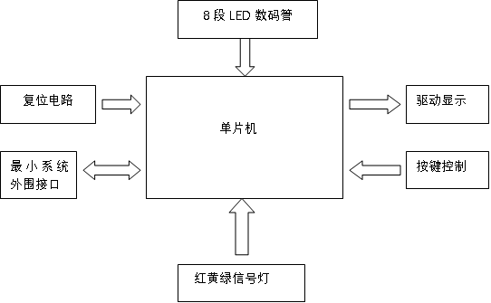
图1 系统硬件总图

2.2 单片机系统

2.2.1 单片机的选择
51单片机是对目前所有兼容intel 8031指令系统的单片机的统称。该系列单片机的始祖是intel的8031单片机，后来随着技术的发展，成为目前广泛应用的８为单片机之一。单片机是在一块芯片内集成了CPU、RAM、ROM、定时器／计数器和多功能I/O口等计算机所需要的基本功能部件的大规模集成电路，又称为MCU。51系列单片机内包含以下几个部件：
一个８位CPU；一个片内振荡器及时钟电路；
4KB的ROM程序存储器；
一个128B的RAM数据存储器；
寻址64KB外部数据存储器和64KB外部程序存储空间的控制电路；
32条可编程的I/O口线；
两个16位定时／计数器；
一个可编程全双工串行口；
５个中断源、两个优先级嵌套中断结构。
如图1-2-1所示为AT89C51单片机基本构造，其基本性能介绍如下：
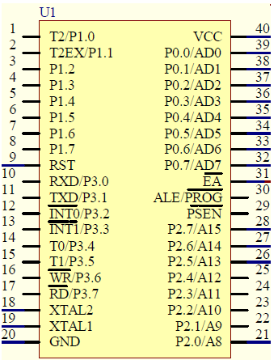
图2 AT89C51单片机
AT89C51本身内含40个引脚，32个外部双向输入/输出（I/O）端口，同时内含2个外中端口，3个16位可编程定时计数器,2个全双工串行通信口，STC89C51RC可以按照常规方法进行编程，但不可以在线编程。其将通用的微处理器和Flash存储器结合在一起，特别是可反复擦写的Flash存储器可有效地降低开发成本。
AT89C51的主要特性如下表所示：
兼容MCS—51指令系统 | 32个可编程I/O线
4k字节可编程闪烁存储器 | 可编程UARL通道
三个16位可编程定时/计数器中断 | 时钟频率0-24MHz
2个外部中断源，共8个中断源 | 256×8bit内部RAM
2个读写中断口线 | 可直接驱动LED
软件设置睡眠和唤醒功能 | 低功耗空闲和掉电模式
表1-2-1 AT89C51主要功能描述
AT89C51为40脚双列直插封装的8位通用微处理器，采用工业标准的C51内核，在内部功能及管脚排布上与通用的8xc52相同，其主要用于会聚调整时的功能控制。功能包括对会聚主IC内部寄存器、数据RAM及外部接口等功能部件的初始化，会聚调整控制，会聚测试图控制，红外遥控信号IR的接收解码及与主板CPU通信等。主要管脚有：XTAL1（19脚）和XTAL2（18脚）为振荡器输入输出端口，外接12MHz 晶振。RST/Vpd（9脚）为复位输入端口，外接电阻电容组成的复位电路。VCC（40脚）和VSS（20脚）为供电端口，分别接+5V电源的正负端。P0~P3 为可编程通用I/O脚，其功能用途由软件定义，在本设计中，P0端口（32~39脚）被定义为N1功能控制端口，分别与N1的相应功能管脚相连接，13脚定义为IR输入端，10脚和11脚定义为I2C总线控制端口，分别连接N1的SDAS（18脚）和SCLS（19脚）端口，12脚、27脚及28脚定义为握手信号功能端口，连接主板CPU的相应功能端，用于当前制式的检测及会聚调整状态进入的控制功能。
P0口：P0口是一组8位漏极开路型双向I/O 口，也即地址/数据总线复用口。作为输出口用时，每位能吸收电流的方式驱动8个TTL逻辑门电路，对端口P0写“1”时，可作为高阻抗输入端用。在访问外部数据存储器或程序存储器时，这组口线分时转换地址（低8位）和数据总线复用，在访问期间激活内部上拉电阻。在Flash 编程时，P0口接收指令字节，而在程序校验时，输出指令字节，校验时，要求外接上拉电阻。
P1口：P1是一个带内部上拉电阻的8位双向I/O口，P1的输出缓冲级可驱动（吸收或输出电流）4个TTL逻辑门电路。对端口写“1”，通过内部的上拉电阻把端口拉到高电平，此时可作输入口。作输入口使用时，因为内部存在上拉电阻，某个引脚被外部信号拉低时会输出一个电流(IIL)。与AT89C51不同之处是，P1.0和P1.1还可分别作为定时/计数器2 的外部计数输入（P1.0/T2）和输入（P1.1/T2EX）。Flash编程和程序校验期间，P1接收低8位地址。
P2口：P2是一个带有内部上拉电阻的8 位双向I/O口，P2的输出缓冲级可驱动（吸收或输出电流）4个TTL逻辑门电路。对端口P2写“1”，通过内部的上拉电阻把端口拉到高电平，此时可作输入口，作输入口使用时，因为内部存在上拉电阻，某个引脚被外部信号拉低时会输出一个电流(IIL)。在访问外部程序存储器或16位地址的外部数据存储器（例如执行MOVX @DPTR指令）时，P2口送出高8位地址数据。在访问8位地址的外部数据存储器（如执行MOVX @RI指令）时，P2口输出P2锁存器的内容。Flash编程或校验时，P2亦接收高位地址和一些控制信号。
P3口：P3口是一组带有内部上拉电阻的8位双向I/O口。P3口输出缓冲级可驱动（吸收或输出电流）4个TTL逻辑门电路。对P3口写入“1”时，它们被内部上拉电阻拉高并可作为输入端口。此时，被外部拉低的P3口将用上拉电阻输出电流（IIL）。P3口除了作为一般的I/O口线外，更重要的用途是它的第二功能P3口还接收一些用于Flash 闪速存储器编程和程序校验的控制信号。
RST:复位输入。当振荡器工作时，RST引脚出现两个机器周期以上高电平将使单片机复位。
ALE/PROG:当访问外部程序存储器或数据存储器时，ALE（地址锁存允许）输出脉冲用于锁存地址的低8位字节。一般情况下，ALE仍以时钟振荡频率的1/6输出固定的脉冲信号，因此它可对外输出时钟或用于定时目的。要注意的是：每当访问外部数据存储器时将跳过一个AL脉冲。对Flash存储器编程期间，该引脚还用于输入编程脉冲（PROG）。如有必要，可通过对特殊功能寄存器（SFR）区中的8EH单元的D0位置位，可禁止ALE操作。该位置位后，只有一条 MOVX 和MOVC指令才能将ALE激活。此外，该引脚会被微弱拉高，单片机执行外部程序时，应设置ALE禁止位无效。
PSEN：程序储存允许（PSEN）输出是外部程序存储器的读选通信号，当AT89C51由外部程序存储器取指令（或数据）时，每个机器周期两次PSEN有效，即输出两个脉冲。在此期间，当访问外部数据存储器，将跳过两次PSEN信号。
EA/VPP:外部访问允许。欲使CPU仅访问外部程序存储器（地址为0000H—FFFFH），EA端必须保持低电平（接地）。需注意的是：如果加密位LB1被编程，复位时内部会锁存EA端状态。如EA端为高电平（接Vcc端），CPU则执行内部程序存储器中的指令。Flash存储器编程时，该引脚加上+12V的编程允许电源Vpp，当然这必须是该器件是使用12V编程电压Vpp。
XTAL1：振荡器反相放大器的及内部时钟发生器的输入端。
XTAL2：振荡器反相放大器的输出端。
单片机最小原理图如图1-2-2所示。
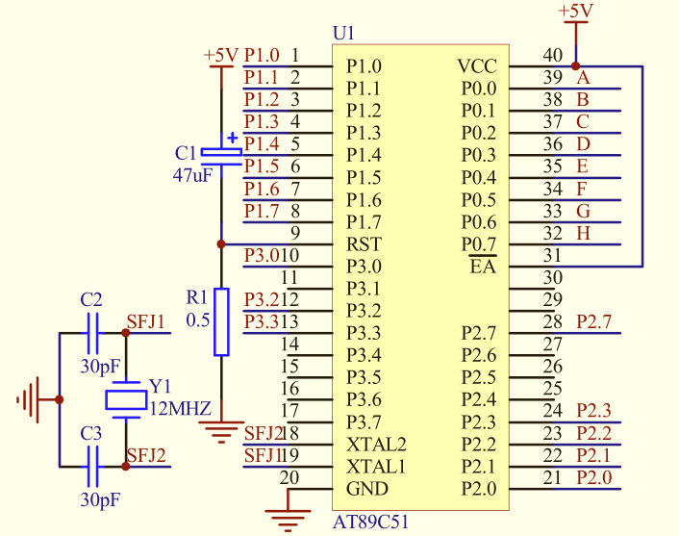
图3片机最小系统
单片机最小系统说明：
时钟信号的产生：在MCS-51芯片内部有一个高增益反相放大器，其输入端为芯片引脚XTAL1，其输出端为引脚XTAL2。而在芯片的外部，XTAL1和XTAL2之间跨接晶体振荡器和微调电容，从而构成一个稳定的自激振荡器，这就是单片机的时钟振荡电路。
时钟电路产生的振荡脉冲经过触发器进行二分频之后，才成为单片机的时钟脉冲信号。
一般地，电容C2和C3取30pF左右，晶体的振荡频率范围是1.2-12MHz。如果晶体振荡频率高，则系统的时钟频率也高，单片机的运行速度也就快。
单片机复位使CPU和系统中的其他功能部件都处在一个确定的初始状态下，并从这个状态开始工作。单片机复位条件：必须使9脚加上持续两个机器周期（即24个振荡周期）的高电平。

2.3 LED显示
LED交通灯利用发光二极管来显示不同颜色的信号指示灯。
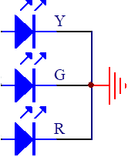图3 LED 显示

2.4数码管显示
数码管是一种半导体发光器件，其基本单元是发光二极管。
数码管按段数分为七段数码管和八段数码管，八段数码管比七段数码管多一个发光二极管单元（多一个小数点显示）；按能显示多少个“8”可分为1位、2位、4位等等数码管；按发光二极管单元连接方式分为共阳极数码管和共阴极数码管。共阳数码管是指将所有发光二极管的阳极接到一起形成公共阳极(COM)的数码管。共阳数码管在应用时应将公共极COM接到+5V，当某一字段发光二极管的阴极为低电平时，相应字段就点亮。当某一字段的阴极为高电平时，相应字段就不亮。。共阴数码管是指将所有发光二极管的阴极接到一起形成公共阴极(COM)的数码管。共阴数码管在应用时应将公共极COM接到地线GND上，当某一字段发光二极管的阳极为高电平时，相应字段就点亮。当某一字段的阳极为低电平时，相应字段就不亮。
数码管要正常显示，就要用驱动电路来驱动数码管的各个段码，从而显示出我们要的数字，因此根据数码管的驱动方式的不同，可以分为静态式和动态式两类。
1） 静态显示驱动：静态驱动也称直流驱动。静态驱动是指每个数码管的每一个段码都由一个单片机的I/O端口进行驱动，或者使用如BCD码二-十进制译码器译码进行驱动。静态驱动的优点是编程简单，显示亮度高，缺点是占用I/O端口多，如驱动5个数码管静态显示则需要5×8＝40根I/O端口来驱动（要知道一个89C51单片机可用的I/O端口才32个呢），实际应用时必须增加译码驱动器进行驱动，增加了硬件电路的复杂性。
2） 动态显示驱动：数码管动态显示接口是单片机中应用最为广泛的一种显示方式之一，动态驱动是将所有数码管的8个显示笔划"a,b,c,d,e,f,g,dp"的同名端连在一起，另外为每个数码管的公共极COM增加位选通控制电路，位选通由各自独立的I/O线控制，当单片机输出字形码时，所有数码管都接收到相同的字形码，但究竟是那个数码管会显示出字形，取决于单片机对位选通COM端电路的控制，所以我们只要将需要显示的数码管的选通控制打开，该位就显示出字形，没有选通的数码管就不会亮。通过分时轮流控制各个数码管的的COM端，就使各个数码管轮流受控显示，这就是动态驱动。
本设计中数码管采用的是动态驱动方式。
图4 数码管显示

2.5按键电路设计
单片机键盘有独立键盘和矩阵式键盘两种：独立键盘每一个I/O 口上只接一个按键，按键的另一端接电源或接地（一般接地），这种接法程序比较简单且系统更加稳定；而矩阵式键盘式接法程序比较复杂，但是占用的I/O少。根据本设计的需要这里选用了独立式键盘接法。
独立式键盘的实现方法是利用单片机I/O口读取口的电平高低来判断是否有键按下。将常开按键的一端接地，另一端接一个I/O 口，程序开始时将此I/O口置于高电平，平时无键按下时I/O口保护高电平。当有键按下时，此I/O 口与地短路迫使I/O 口为低电平。按键释放后，单片机内部的上拉电阻使I/O口仍然保持高电平。我们所要做的就是在程序中查寻此I/O口的电平状态就可以了解我们是否有按键动作了。
在用单片机对键盘处理的时候涉及到了一个重要的过程，那就是键盘的去抖动。这里说的抖动是机械的抖动，是当键盘在未按到按下的临界区产生的电平不稳定正常现象，并不是我们在按键时通过注意可以避免的。这种抖动一般10~200毫秒之间，这种不稳定电平的抖动时间对于人来说太快了，而对于时钟是微秒的单片机而言则是慢长的。硬件去抖动就是用部分电路对抖动部分加之处理，软件去抖动不是去掉抖动，而是避抖动部分的时间，等键盘稳定了再对其处理。所以这里选择了软件去抖动，实现法是先查寻按键当有低电平出现时立即延时10~200毫秒以避开抖动（经典值为20毫秒），延时结束后再读一次I/O 口的值，这一次的值如果为1 表示低电平的时间不到10~200 毫秒，视为干扰信号。当读出的值是0时则表示有按键按下，调用相应的处理程序。

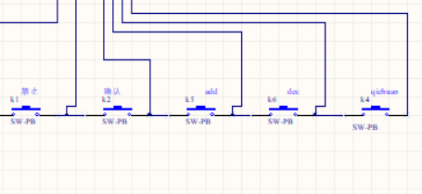
图5 按键电路图

2.6 软件设计
软件总体设计主要完成各部分的软件控制和协调。本系统主程序模块主要完成的工作是对系统的初始化，发送显示数据，同时对键盘进行扫描，等待外部中断，以及根据所需要的功能进行相应的操作。
交通灯根据其显示情况可以分为四个状态，可以通过定时来控制每个状态的时间；通过定时也可以向LED数码管中每隔1秒送一个数，显示该状态剩余的时间。其流程图如图所示。
开始

系统初始化

定义1s
定时中断入口

设置字型码和字位码，完成数码管倒计时显示
启动定时器中断

关闭定时器
初始化定时器

计数变量自加1
结束

图6 软件流程图

3 系统调试

3.1 南北红灯亮，东西绿灯亮80s
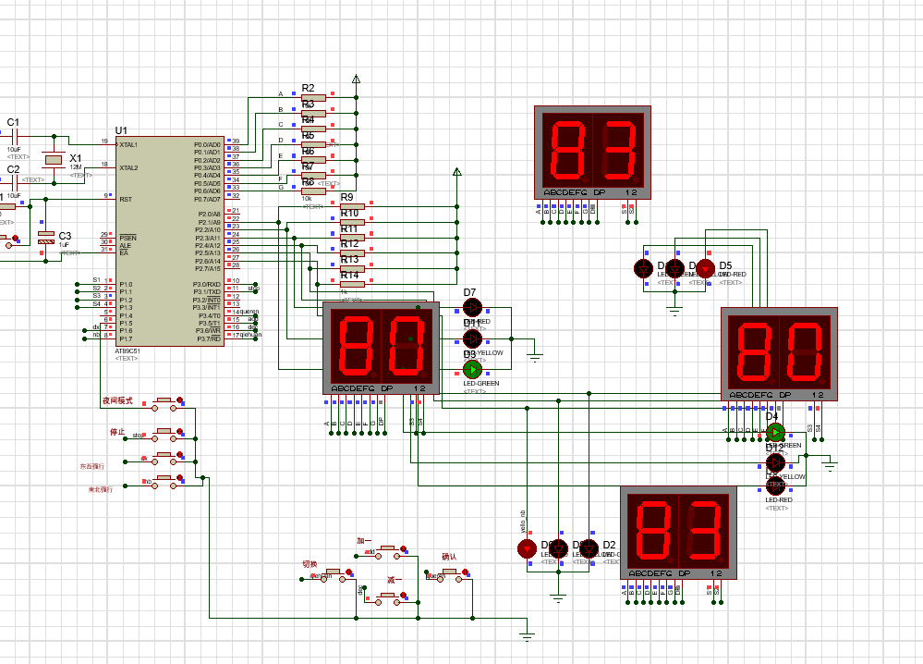

3.2 南北由红灯变为绿灯，东西黄灯闪烁3s
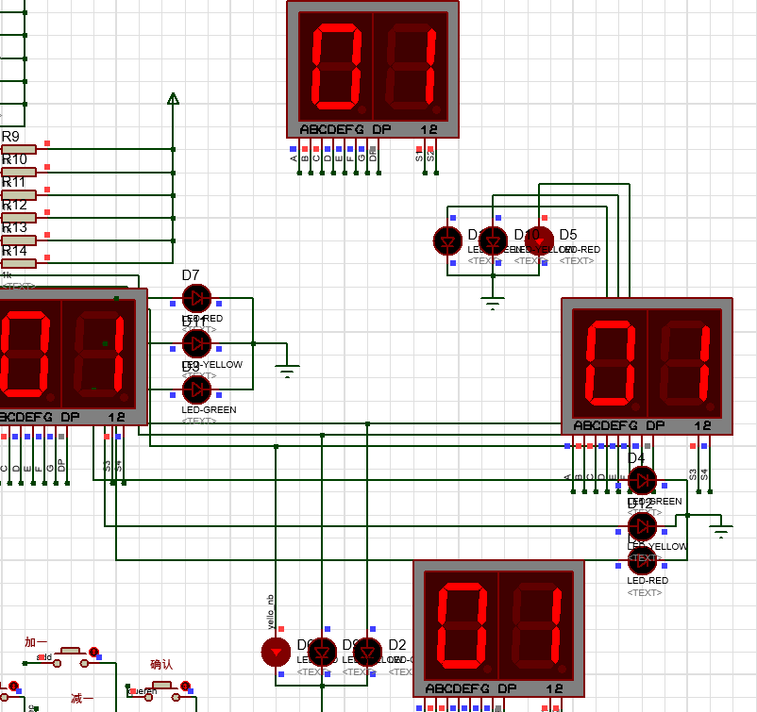

3.3 南北绿灯亮60s，东西红灯亮
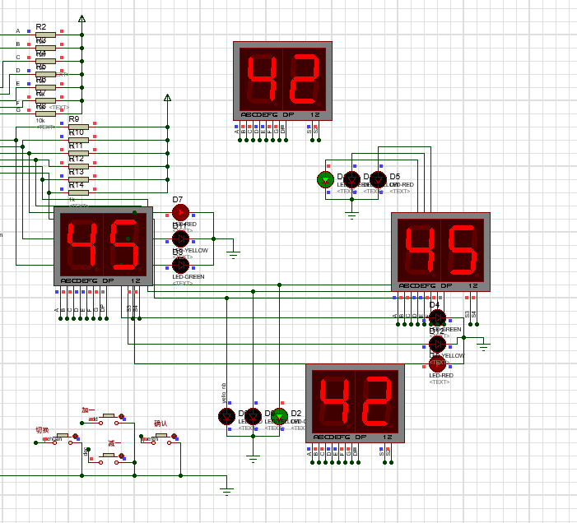

3.4南北黄灯闪烁3s，东西由红灯变为绿灯
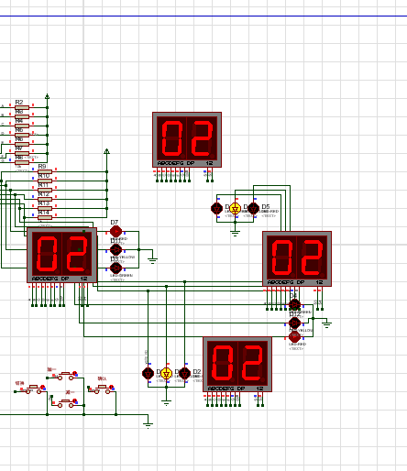

3.5 夜间模式，所有方向黄灯闪烁
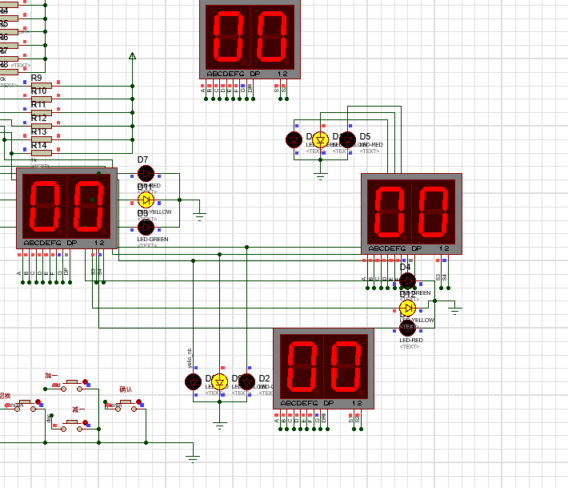

3.6 紧急停止，所有方向均为红灯
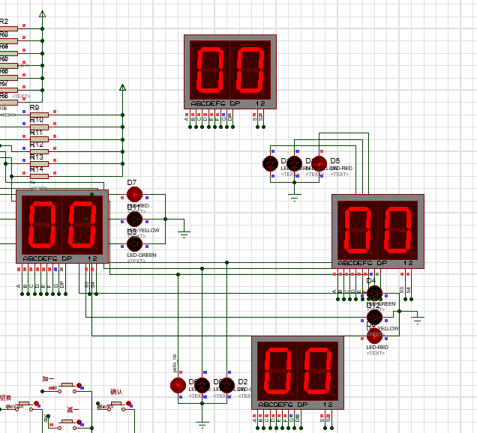

3.7 在线修改红绿灯时间

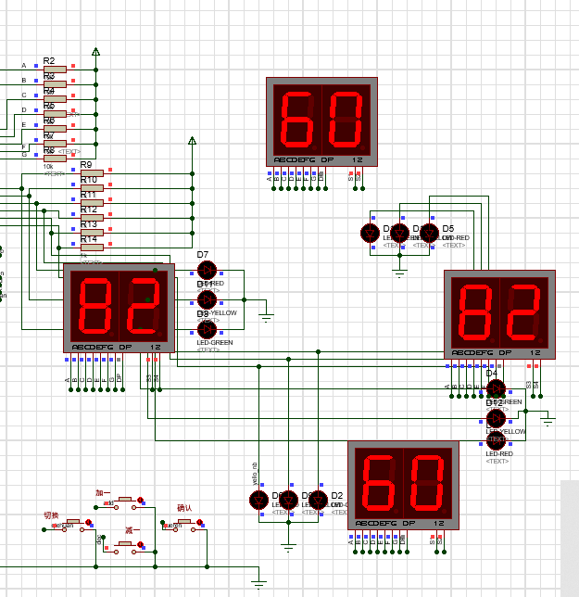

4 总结
通过理论分析和电路验证，现在对此次课程设计的交通灯系统设计结果进行总结。通过硬件我们可以看到结果和理论分析是相符合的，也即此次设计的系统能够在一定的条件下达到课程设计目的，实现对交通灯的控制，电路结构简单。 同时，在本次设计中，也深刻体会到理论和实践相集合的重要性。虽然之前收集了大量的资料但在实际应用中却有很大差异，出现了许多意想不到的问题。但经过长时间的摸索最终还是设计出达到要求的系统。

5 参考文献
[l]边海龙，孙永奎. 单片机开发与典型工程项目实例详解[J].电子工业出版社，2008，(10)：143-160.
[2]王为青，邱文勋. 51单片机开发案例精选[J].人民邮电出版社，2001，(5)：45-47.
[3]张鑫，华臻，陈书谦. 单片机原理及应用[J].电子工业出版社，2008(5).
[4]张洪润，张亚凡.单片机原理及应用[J]. 清华大学出版社，2005，(4).
[5]黄智伟.凌阳单片机课程设计指导[J]. 北京航空航天大学出版社，2007，(6)
[6]蒋辉平，周国雄. 基于Proteus的单片机系统设计与仿真实例[M].机械工业出版社，2009.
[7]张毅坤. 单片微型计算机原理及应用，[M]西安电子科技大学出版社 1998
[8]余锡存 曹国华.单片机原理及接口技术[M].陕西:西安电子科技大学出版社,2000.7
[9]雷丽文 等.微机原理与接口技术[M].北京：电子工业出版社，1997.
[10]张萌·单片机应用系统开发综合实例·第二版·清华大学出版社·2005年
[11]何立民·单片机应用文集·第一版·北京航空航天大学出版社·2004年
[12]张一工·现代电力电子技术原理与应用第一版·科学出版社·2002年
[13]欧阳文·ATMEL89系列单片机的原理与开发实践·第一版·中国电力出版社·2007年

附录A 原理图
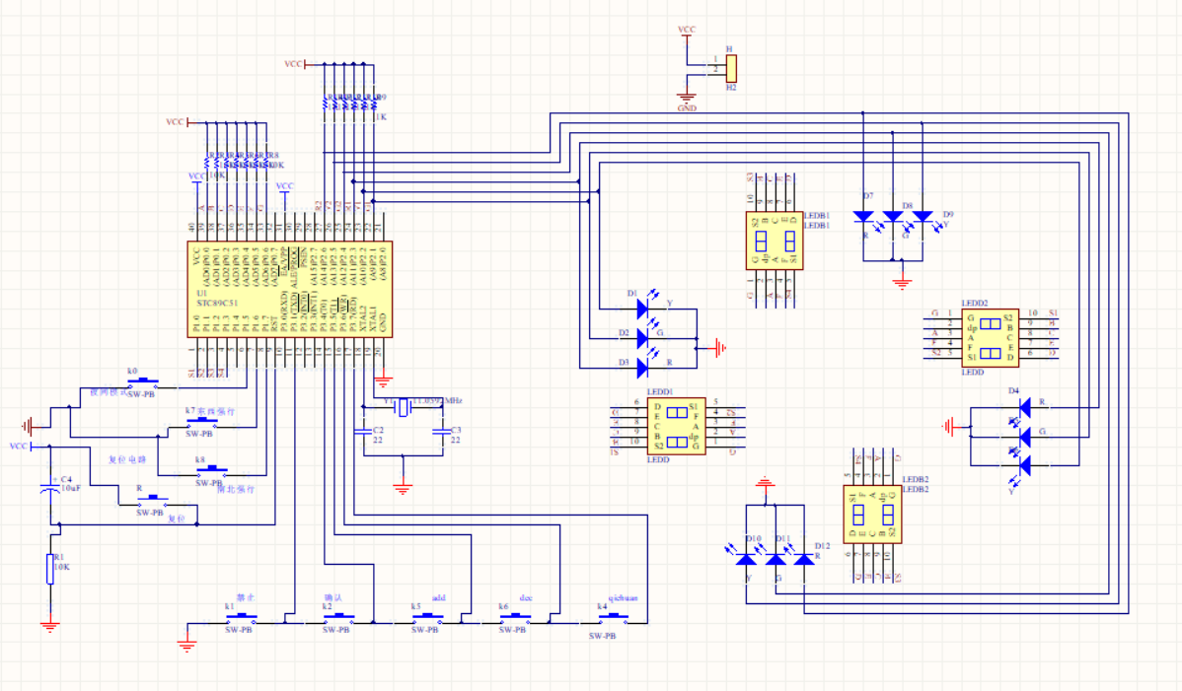

附录B 仿真图
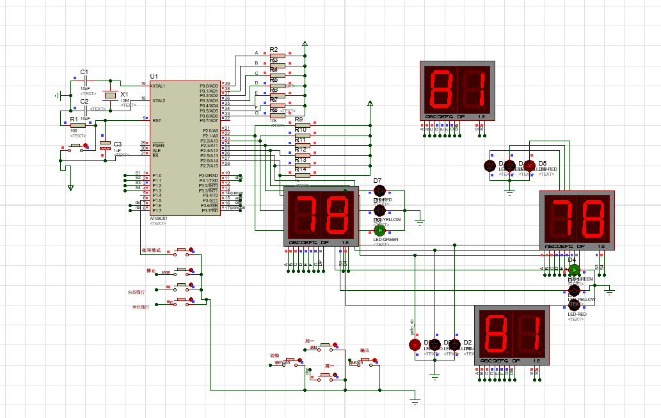

附录C 源程序
#include <reg51.h> //头文件
#define uchar unsigned char //宏定义
#define uint unsigned int
uchar data buf[4]; //秒显示的变量
uchar data sec_dx=80; //东西数默认值
uchar data sec_nb=60; //南北数默认值
uchar data set_timedx=80; //设置东西方向的时间
uchar data set_timenb=60; //设置南北方向的时间
int n;
uchar data countt0,countt1;//定时器0中断次数

//定义6组开关
sbit k4=P3^7; //切换方向
sbit k1=P3^5; //时间加
sbit k2=P3^6; //时间减
sbit k3=P3^4; //确认
sbit k5=P3^1; //禁止
sbit k6=P1^5; //夜间模式
sbit k7=P1^6; //东西模式
sbit k8=P1^7; //南北模式

sbit Red_nb=P2^6; //南北红灯标志
sbit Yellow_nb=P2^5; //南北黄灯标志
sbit Green_nb=P2^4; //南北绿灯标志

sbit Red_dx=P2^3; //东西红灯标志
sbit Yellow_dx=P2^2; //东西黄灯标志
sbit Green_dx=P2^1; //东西绿灯标志

bit set=0; //调时方向切换键标志 =1时，南北，=0时，东西
bit dx_nb=0; //东西南北控制位
bit shanruo=0; //闪烁标志位
bit yejian=0; //夜间黄灯闪烁标志位

uchar code table[11]={ //共阴极字型码
0x3f, //--0
0x06, //--1
0x5b, //--2
0x4f, //--3
0x66, //--4
0x6d, //--5
0x7d, //--6
0x07, //--7
0x7f, //--8
0x6f, //--9
0x00 //--NULL
};

//函数的声明部分
void delay(int ms); //延时子程序
void key(); //按键扫描子程序
void delay1(int i);
void key_to1(); //键处理子程序
void key_to2();
void key_to3();
void display(); //显示子程序
void Buzzer();
//主程序

void main()
{
TMOD=0X11; //定时器设置 ，定时器1用于
TH1=0X3C;
TL1=0XB0;
TH0=0X3C; //定时器0置初值 0.05S
TL0=0XB0;
EA=1; //开总中断
ET0=1; //定时器0中断开启
ET1=1; //定时器1中断开启
TR0=1; //启动定时0
TR1=0; //关闭定时1
P2=0Xc3; // 开始默认状态，东西绿灯，南北黄灯
sec_nb=sec_dx+3; //默认南北通行时间比东西多3秒
while(1) //主循环
{
key(); //调用按键扫描程序
display(); //调用显示程序
}
}

//函数的定义部分
void key(void) //按键扫描子程序
{
if(k1!=1) //当K1(时间加)按下时
{
delay1(800); //调用显示，用于延时消抖
if(k1!=1) //如果确定按下
{
TR0=0; //关定时器
shanruo=0; //闪烁标志位关
P2=0x00; //灭显示
TR1=0; //启动定时1
if(set==0) //设置键按下
set_timedx++; //南北加1S
else
set_timenb++; //东西加1S
if(set_timenb==100)
set_timenb=1;
if( set_timedx==100)
set_timedx=1; //加到100置1
sec_nb=set_timenb ; //设置的数值赋给东西南北
sec_dx=set_timedx;
do
{
display(); //调用显示，用于延时
}
while(k1!=1); //等待按键释放
}
}

if(k2!=1) //当K2(时间减)按键按下时
{
delay1(800); //调用显示，用于延时消抖
if(k2!=1) //如果确定按下
{
TR0=0; //关定时器0
shanruo=0; //闪烁标志位关
P2=0x00; //灭显示
TR1=0; //关定时器1
if(set==0)
set_timedx--; //南北减1S
else
set_timenb--; //东西减1S
if(set_timenb==0)
set_timenb=99;
if( set_timedx==0 )
set_timedx=99; //减到1重置99
sec_nb=set_timenb ; //设置的数值赋给东西南北
sec_dx=set_timedx;
do
{
display(); //调用显示，用于延时
}
while(k2!=1); //等待按键释放
}
}

if(k3!=1) //当K3（确认）键按下时
{
delay1(1000); //调用显示，用于延时消抖
if(k3!=1) //如果确定按下
{
TR0=1; //启动定时器0
sec_nb=set_timenb; //从中断回复，仍显示设置过的数值
sec_dx=set_timedx; //显示设置过的时间
TR1=0; //关定时器1
do{
if(set==0) //时间倒时到0时
{
P2=0X00; //灭显示
Green_dx=1; //东西绿灯亮
Red_nb=1; //南北红灯亮
sec_nb=sec_dx+3; //回到初值
}
else
{
P2=0x00; //南北绿灯，东西红灯
Green_nb=1;
Red_dx=1;
sec_dx=sec_nb+3;
}
}while(k3!=1);
}
}

if(k4!=1) //当K4（切换）键按下
{
display(); //调用显示，用于延时消抖
if(k4!=1) //如果确定按下
{
TR0=0; //关定时器0
set=!set; //取反set标志位，以切换调节方向
TR1=0; //关定时器1
dx_nb=set;
do
{
display(); //调用显示，用于延时
}
while(k4!=1); //等待按键释放
}
}

if(k5!=1) //当K5（禁止）键按下时
{
display(); //调用显示，用于延时消抖
if(k5!=1) //如果确定按下
{
TR0=0; //关定时器
P2=0x00; //灭显示
Red_dx=1;
Red_nb=1; //全部置红灯
TR1=0;
sec_dx=00; //四个方向的时间都为00
sec_nb=00;
do
{
display(); //调用显示，用于延时
}
while(k5!=1); //等待按键释放
}
}
if(k6!=1) //当K6（夜间模式）按下
{
display(); //调用显示，用于延时消抖
if(k6!=1) //如果确定按下
{
TR0=0; //关定时器
P2=0x00;
TR1=1;
sec_dx=00; //四个方向的时间都为00
sec_nb=00;
do
{
display(); //调用显示，用于延时
}
while(k6!=1); //等待按键释放
}
}

if(k7!=1) //当K5（东西）键按下时
{
display(); //调用显示，用于延时消抖
if(k7!=1) //如果确定按下
{
TR0=0; //关定时器
P2=0x00; //灭显示
Green_dx=1;
Red_nb=1;
TR1=0;
sec_dx=00; //四个方向的时间都为00
sec_nb=00;
do
{
display(); //调用显示，用于延时
}
while(k7!=1); //等待按键释放
}
}

if(k8!=1) //当K5（南北）键按下时
{
display(); //调用显示，用于延时消抖
if(k8!=1) //如果确定按下
{
TR0=0; //关定时器
P2=0x00; //灭显示
Red_dx=1;
Green_nb=1;
TR1=0;
sec_dx=00; //四个方向的时间都为00
sec_nb=00;
do
{
display(); //调用显示，用于延时
}
while(k8!=1); //等待按键释放
}
}

}
void display(void) //显示子程序
{
buf[1]=sec_nb/10; //第1位 东西秒十位
buf[2]=sec_nb%10; //第2位 东西秒个位
buf[3]=sec_dx/10; //第3位 南北秒十位
buf[0]=sec_dx%10; //第4位 南北秒个位
P1=0xff; // 初始灯为灭的
P0=0x00; ////灭显示
P1=0xfe; //片选LED1
P0=table[buf[1]]; //送东西时间十位的数码管编码
delay(1); //延时
P1=0xff; //关显示
P0=0x00; //灭显示

P1=0xfd; //片选LED2
P0=table[buf[2]]; //送东西时间个位的数码管编码
delay(1); //延时
P1=0xff; //关显示
P0=0x00; //关显示

P1=0Xfb; //片选LED3
P0=table[buf[3]]; //送南北时间十位的数码管编码
delay(1); //延时
P1=0xff; //关显示
P0=0x00; //关显示

P1=0Xf7; //片选LED4
P0=table[buf[0]]; //送南北时间个位的数码管编码
delay(1); //延时

P1=0xff; //关显示
P0=0x00; //关显示
}

void time0(void) interrupt 1 using 1 //定时中断子程序 （发生在东西南北红绿灯交替时）
{
TH0=0X3C; //重赋初值
TL0=0XB0; //12m晶振50ms//重赋初值
TR0=1; //重新启动定时器
countt0++; //软件计数加1
if(countt0==20) //加到10也就是半秒 半秒钟的黄灯闪烁
{
if((sec_nb<=3)&&(dx_nb==0)&&(shanruo==1)) //东西黄灯闪
{
Green_dx=0;
Yellow_dx=0;
}
if((sec_dx<=3)&&(dx_nb==1)&&(shanruo==1)) //南北黄灯闪
{
Green_nb=0;
Yellow_nb=0;
}
}

if(countt0==40) // 定时器中断次数=20时（即1秒时）
{
countt0=0; //清零计数器
sec_dx--; //东西时间减1
sec_nb--; //南北时间减1

if((sec_nb<=3)&&(dx_nb==0)&&(shanruo==1)) //东西黄灯闪
{
Green_dx=0;
Yellow_dx=1;
}
if((sec_dx<=3)&&(dx_nb==1)&&(shanruo==1)) //南北黄灯闪
{
Green_nb=0;
Yellow_nb=1;
}
if(sec_dx==0&&sec_nb==3) //当东西倒计时到0时，重置3秒，用于黄灯闪烁时间
{
sec_dx=3;
shanruo=1;
}
if(sec_nb==0&&sec_dx==3) //当南北倒计时到0时，重置3秒，用于黄灯闪烁时间
{
sec_nb=3;
shanruo=1;
}
if(dx_nb==0&&sec_nb==0) //当黄灯闪烁时间倒计时到0时，
{
P2=0x00; //重置东西南背方向的红绿灯
Green_nb=1;
Red_dx=1;
dx_nb=!dx_nb;
shanruo=0;
sec_nb=set_timenb; //重赋南北方向的起始值
sec_dx=set_timenb+3; //重赋东西方向的起始值
}
if(dx_nb==1&&sec_dx==0) //当黄灯闪烁时间到
{
P2=0X00; //重置东西南北的红绿灯状态
Green_dx=1; //东西绿灯亮
Red_nb=1; //南北红灯亮
dx_nb=!dx_nb; //取反
shanruo=0; //闪烁
sec_dx=set_timedx; //重赋东西方向的起始值
sec_nb=set_timedx+3; //重赋南北方向的起始值
}
}
}
void time1(void) interrupt 3 //定时中断子程序 （用于黄灯闪烁）
{
TH1=0X3C; //重赋初值
TL1=0XB0; //12m晶振50ms//重赋初值
countt1++; //软件计数加1
if(countt1==20) // 定时器中断次数=10时（即0.5秒）
{
Yellow_nb=0; //南北黄灯灭
Yellow_dx=0; //东西黄灯灭
}
if(countt1==40) // 定时器中断次数=20时（即1秒时）
{ countt1=0; //清零计数器
Yellow_nb=1; //南北黄灯亮
Yellow_dx=1; //东西黄灯亮
}
}
void delay(int ms) //延时子程序
{
uint j,k;
for(j=0;j<ms;j++) //延时ms
for(k=0;k<124;k++); //大约1毫秒的延时
}
void delay1(int i)
{
while(i--);
}

